
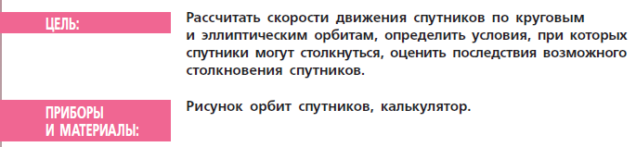
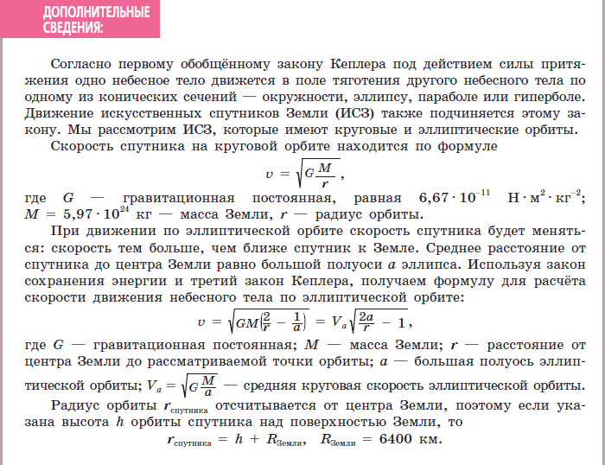
ХОД РАБОТЫ:
1. 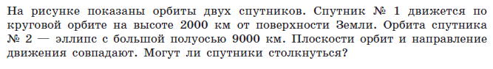
Ответ:
Я думаю, что они не смогут столкнуться, потому что у спутника №2 движется по эллиптическому с большой полуосью 9000 км, а у спутника №1 движется по круговой орбите 2000 км, то есть у спутника №2 большое расстояние, чем у спутника №1 и в результате эти спутники не столкнуться.
2.
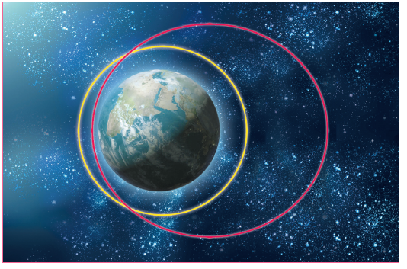
Ответ:
1
2

3.
Решение:
Исходя из первого прочитанного текста известно, что Спутник №1 движется по круговой орбите на высоте 2000 км от поверхности Земли. А радиус Земли из дополнительно сведения известно, что оно равно 6400 км. Следовательно, радиус спутника №1 будет равен:
r_{Спутника №1} = h + R_{Земли} = 2000 км + 6400 км = 8400 км = 8400×10³ м
Ответ: r_{Спутника №1} = 8400×10³ м
4.
Решение:
$v_{1}= \sqrt{G\frac{M}{r_{Спутника №1}}}$ – Скорость 1-го спутника на кроговой орбите
$v_{1}= \sqrt{6,67×{10}^{-11} Н×м^{2}×{кг}^{-2}×\frac{5,97×{10}^{24}кг}{8400×{10}^{3}м}}≈\sqrt{6,67×{10}^{-11}Н×м^{2}×{кг}^{-2}×7,107×{10}^{-4}×{10}^{21}\frac{кг}{м}}≈\sqrt{6,67×{10}^{-11}Н×м^{2}×{кг}^{-2}×7,107×{10}^{17}\frac{кг}{м}}≈ \sqrt{47,404×{10}^{6} \frac{Н×м}{кг}}≈\sqrt{47404000×\frac{\frac{кг×м}{с^{2}}×м}{кг}}≈\sqrt{47404000\frac{м^{2}}{с^{2}}}≈6885 \frac{м}{с}$

Ответ: $v_{1}=6885\frac{м}{с}$

5.
Ответ:
Скорость второго спутника, как известно, меняется – в перигее она максимальна, в апогее минимальна. Большая полуось $a$ орбиты известна. И расстояние от центра Земли в момент столкновения тоже известно – это радиус орбиты первого спутника:
r_{Спутника №2} = r_{Спутника №1} = 8400 км = 8400×10³ м

6.
Решение:
Воспользуемся формулу для расчета скорости движения небесного тела по эллиптическому орбите:
$v_{2}= \sqrt{GM(\frac{2}{rСпутника №2}-\frac{1}{a})}=\sqrt{6,67×{10}^{-11} Н×м^{2}×{кг}^{-2}×5,97×{10}^{24}кг(\frac{2}{8400×{10}^{3}м}-\frac{1}{9000×{10}^{3}м})}≈\sqrt{39,82×{10}^{13} \frac{Н×м^{2}}{кг}×\left(\frac{1}{4200×{10}^{3}м}-\frac{1}{9000×{10}^{3}м}\right)}≈\sqrt{39,82×{10}^{13} \frac{Н×м^{2}}{кг}(\frac{15}{63000×{10}^{3}м}-\frac{7}{63000×{10}^{3 }м}})≈\sqrt{39,82×{10}^{13} \frac{Н×м^{2}}{кг}×\frac{8}{63000×{10}^{3}м}}≈\sqrt{39,82×{10}^{13} \frac{Н×м^{2}}{кг}×1,26984×{10}^{-7}м}≈\sqrt{50,565×{10}^{6}\frac{\frac{кг×м}{с^{2}}×м}{кг}}≈\sqrt{50,565×{10}^{6}\frac{м^{2}}{с^{2}}}≈ 7,111×{10}^{3}\frac{м}{с}≈7111\frac{м}{с}$
Ответ: $v_{2}=7111\frac{м}{с}$
7.
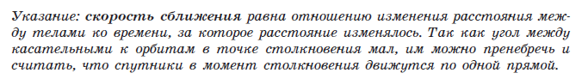
Решение:
Если пренебречь тем, что орбиты пересекаются под некоторым углом (будет считать этот угол пренебрежимо малым), то разность скоростей будет равна:
$v=v_{2}-v_{1}=7111\frac{м}{с}-6885\frac{м}{с}=225\frac{м}{с}=226×3,6 \frac{км}{ч}=813,6\frac{км}{ч}≈813 \frac{км}{ч}$
Эта скорость – верхний предел скорости для пассажирских самолётов (кроме сверхскоростных, например, Ту-144), в данном случае речь идёт о разности скоростей, собственные скорости спутников, как видно, гораздо выше.
Ответ: $v=813 \frac{км}{ч}$
8. Сделайте выводы о возможных последствиях такого предполагаемого «космического транспортного происшествия».
ВЫВОД: В результате подобных событий спутники получают повреждения, теряют ориентацию (при соприкосновении антеннами, солнечными батареями и другими деталями) или вовсе разрушаются.
Например: В 10 февраля 2009 состоялось первое в истории столкновение искусственных спутников Земли. Столкновение произошло над полуостровом Таймыр. Скорости спутников были приблизительно равны. Искусственные спутники — «Космос-2251» (российский, 900 кг) и «Iridium 33» (американский, 600 кг) разрушились полностью. Образовалось около 600 обломков. – (Это можно не писать на выводе, это пример с вывода при столкновений двух спутников).

